Transportes EDVI

Descripción de la Arquitectura

Versión [1.0]

- Introducción
Este documento brinda una visión global de la arquitectura propuesta para el sistema, la misma fue seleccionada y adaptada a partir de las especificaciones y requerimientos del cliente
  - Propósito
Este documento tiene como objetivo, servir de referencia para el diseño y futura implementación, brindando a los implementadores y especialistas técnicos la información necesaria para el desarrollo del sistema.
  - Metas de arquitectura y filosofía
Debido a la etapa temprana de su implementación, la primera versión del presente documento, proporciona una idea general de la arquitectura definida y un detalle de los requerimientos relevados más significativos.
    - Definiciones, siglas y abreviaturas.

    - Visión general
El documento presenta los casos de uso relevantes a la arquitectura, su trazabilidad al modelo de diseño y la estructura general del modelo de implementación.
- Suposiciones y Dependencias
  - Diagrama de Casos de Uso - Arquitectura Funcional
    - Logística
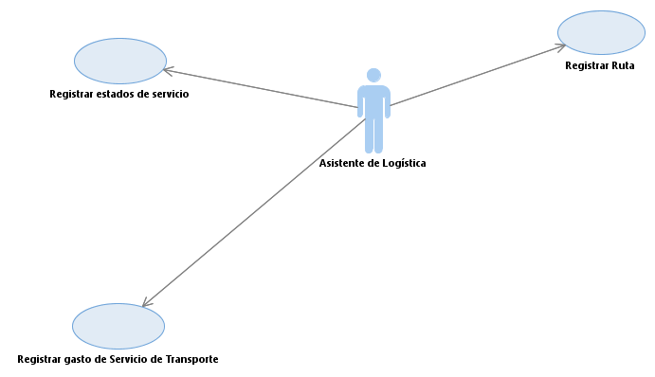
    - Recursos Empresariales
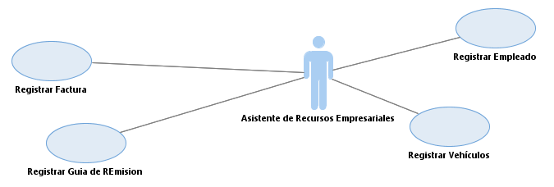
    - Administración
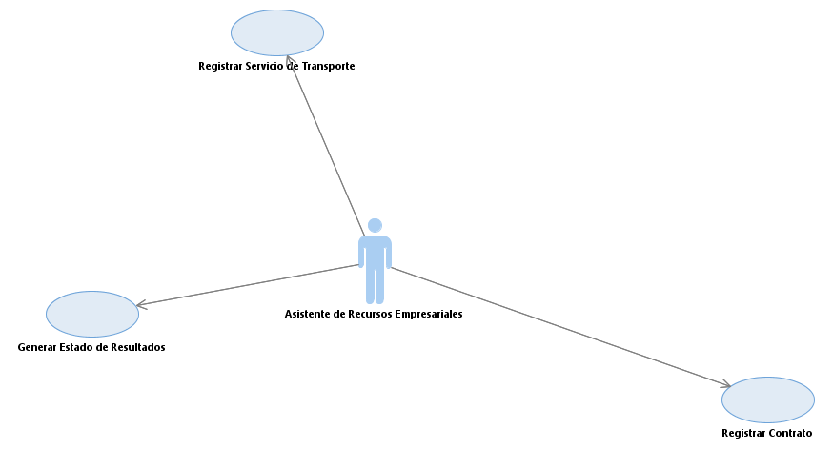
  - Casos de Uso relevantes a la Arquitectura
[En esta sección se detallan los Casos de Uso y actores más significantes para definir la Arquitectura del sistema. Estos casos de uso son:
- los que ayudan a mitigar los riesgos más serios
- los más importantes para los usuarios y clientes
- los que ayudan a cubrir toda la funcionalidad importante para que nada quede en sombras]
    - Administración
El asistente de la administración es el encargado de registrar el servicio de trasporte.
El servicio de trasporte es el más importante dentro de la empresa.
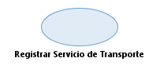

    - Recursos Empresariales
Asistente de administración es el encargado de generar la guía remisión.
La guía remisión es importante dentro de la empresa para cada servicio.

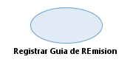

    - Logística
Asistente de Logística es el encargado de generar la Registrar Ruta.
La Ruta es importante dentro de la empresa para cada servicio.

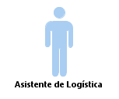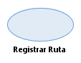

- Arquitectura Requisitos importantes

  - Descomposición en Subsistemas
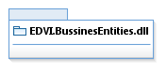
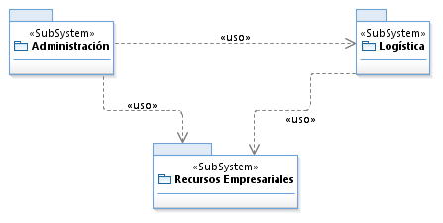

    - Administración
Encargada de Los contratos, facturación y los gastos de la empresa en general.
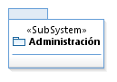
    - Recursos Empresariales
Encargado de Vehículos, Registros guía remisión y empleados.
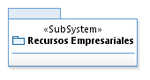

    - Logística
Encargada de ver Servicios de trasportes, Rutas y Estados de los servicios.
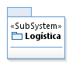

  - Diseño de Casos de Uso

    - Asistente de recursos Empresariales
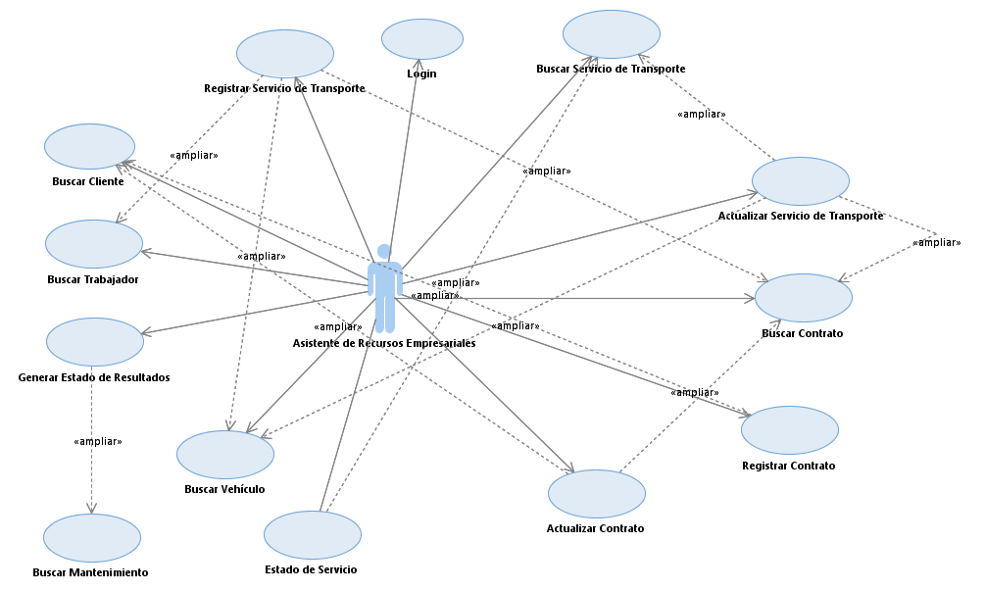
    - Asistente de Logistica
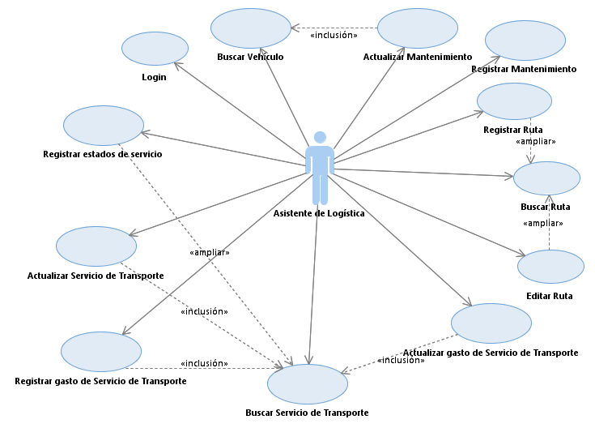
    - Asistente de Administración
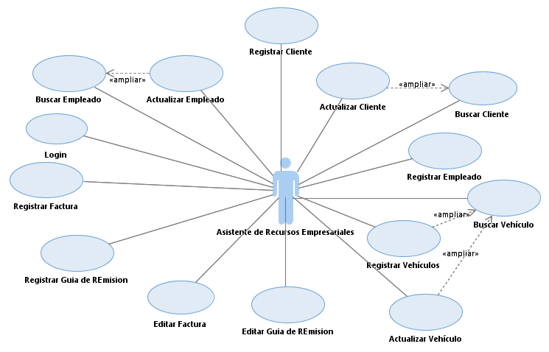

- Mecanismos de arquitectura
[Enumere los mecanismos de arquitectura y describir el estado actual de cada uno.Inicialmente, cada mecanismo puede ser sólo el nombre y una breve descripción.Ellos evolucionan hasta que el mecanismo es una colaboración o patrón que se puede aplicar directamente a algún aspecto del diseño.]
- Abstracciones clave
- Capas o Marco arquitectónico

Debido a que aún no se dispone de la totalidad de los casos de uso, esta sección será desarrollada en futuras versiones del documento.

- Vista de arquitectura
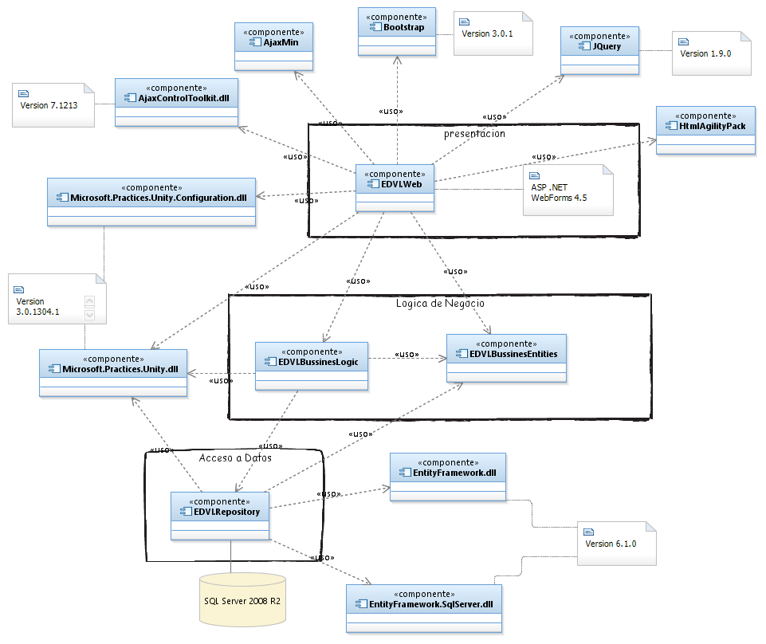
  - Diagrama de Distribución
  - 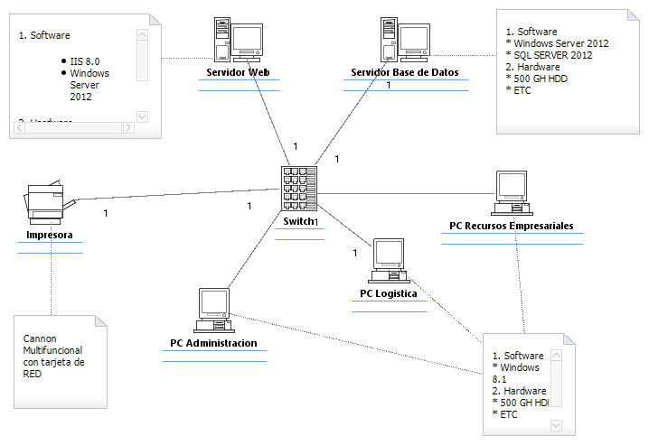Nodos
[En esta sección se da más detalle de los nodos relevantes a la arquitectura del sistema.]
    - Servidor Web
Un servidor web es un programa que envía páginas web a los usuarios que las soliciten. Servidor en ASP (Active Server Pages), necesitaremos instalar un programa en nuestro ordenador que permita procesar los programas realizados en ASP y componer la página que se enviará al usuario. Los conceptos de páginas que se ejecutan en un servidor se explican en el manual de ASP.
Lo natural para ejecutar páginas web en ASP es utilizar el servidor IIS (Internet Información Server) de Microsoft, la empresa encargada de la tecnología ASP. Pero el problema es que IIS no se puede instalar en XP Home y otros sistemas operativos más antiguos. Para esos sistemas existía un servidor, también muy sencillo, de Microsoft, que se llamaba Personal Web Server, pero este producto ha dejado de mantenerse por Microsoft y es de muy difícil acceso.
    - Servidor de Base de Datos

Una aplicación informática o programa que realiza algunas tareas en beneficio de otras aplicaciones llamadas clientes. Algunos servicios habituales son los servicios de archivos, que permiten a los usuarios almacenar y acceder a los archivos de una computadora y los servicios de aplicaciones, que realizan tareas en beneficio directo del usuario final. Este es el significado original del término. Es posible que un ordenador cumpla simultáneamente las funciones de cliente y de servidor.

  - Conexiones
    - Red local
Red de área local. Una LAN es una red que conecta los ordenadores en un área relativamente pequeña y predeterminada (como una habitación, un edificio, o un conjunto de edificios).

